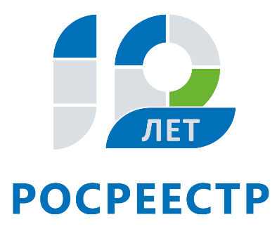
Управление Федеральной службы
государственной регистрации,
кадастра и картографии
по Иркутской области
ПРЕСС-РЕЛИЗ

Новеллы ипотеки (залога недвижимости)

С 01.07.2018 Федеральным законом от 25.11.2017 №328-ФЗ «О внесении изменений в Федеральный закон «Об ипотеке (залоге недвижимости)» вступили в силу положения, в том числе касающиеся порядка погашении записи об ипотеке в Едином государственном реестре недвижимости, а также выдачи электронной закладной - именной ценной бумаги, удостоверяющей права ее законного владельца (залогодержателя), например, банка. Следует отметить, что форма электронной закладной утверждена 14.08.2018 Приказом Минэкономразвития России от 26.04.2018 N 231.
Электронная закладная содержит сведения о залогодателе и заемщике по ипотечному кредиту, название кредитного договора с указанием даты и места его заключения, сумму ипотечного кредита и срок его уплаты, название и описание приобретенного в ипотеку имущества.
Предполагается, что перевод документа в электронную форму позволит уменьшить материальные и временные издержки, связанные с подготовкой, передачей и хранением бумажного варианта закладной, а также станет первым шагом к переходу на оформление ипотеки в режиме онлайн.
Претерпело изменение и статья 25 Закона об ипотеке, регламентирующая порядок погашения ипотеки.

1. В случае если была выдана закладная, то ипотека может быть прекращена как по совместному заявлению залогодателя и законного владельца закладной (например, банка), так и по заявлению законного владельца закладной либо заявлению залогодателя (правообладателя) объекта недвижимости. В указанных случаях представление закладной является необходимым условием для прекращения ипотеки на объект недвижимого имущества.

2. В случае, если закладная не выдавалась ипотека погашается на основании совместного заявления залогодателя и залогодержателя либо заявления залогодержателя.

3. Кроме того, ипотека может быть прекращена на основании судебного решения, вступившего в законную силу.

Таким образом, в настоящее время законодательно урегулированы способы погашения ипотеки в зависимости от того, выдавалась ли закладная. В частности, в случае, если закладная не выдавалась, погасить ипотеку теперь может и один залогодержатель, предоставив соответствующее заявление. Представление заявления от залогодателя (собственника) объекта недвижимости в данном случае не требуется.

По информации пресс-службы Управления Росреестра по Иркутской области

